Дисперсионная поправка для метода молекулярной механики на основе DFT-D3
Андреенко И.В.¹, Мезенцев И.А.^{2,3}, Медведев М.Г.²
Студент, 1 курс бакалавриата
¹Национальный исследовательский университет «Высшая школа экономики» (НИУ ВШЭ), Москва, Россия
²Институт органической химии им. Н. Д. Зелинского Российской академии наук, Москва, Россия
³Московский государственный технический университет им. Н. Э. Баумана, Москва, Россия
E-mail: ivandreenko@edu.hse.ru
Геккон может ходить по гладкому стеклу благодаря щетинкам на его пальцах, которые связываются силами Ван-дер-Ваальса с поверхностью. Основной притягивающей составляющей Ван-дер-Ваальсовых взаимодействий являются дисперсионные взаимодействия. Подобные слабые взаимодействия играют немаловажную роль в образовании структуры биологических систем. В методе молекулярной механики, который является одним из самых часто применяемых в медицинской химии методов, учёт этих взаимодействий крайне важен.
Целью этой работы является разработка потенциала отталкивания, позволяющего использовать дисперсионную поправку D3, популярную в DFT для учёта дисперсионных взаимодействий, в молекулярной механике вместо потенциала Леннарда – Джонса. Поскольку дисперсия – сила притяжения, то для её компенсации мы добавляем потенциал отталкивания.
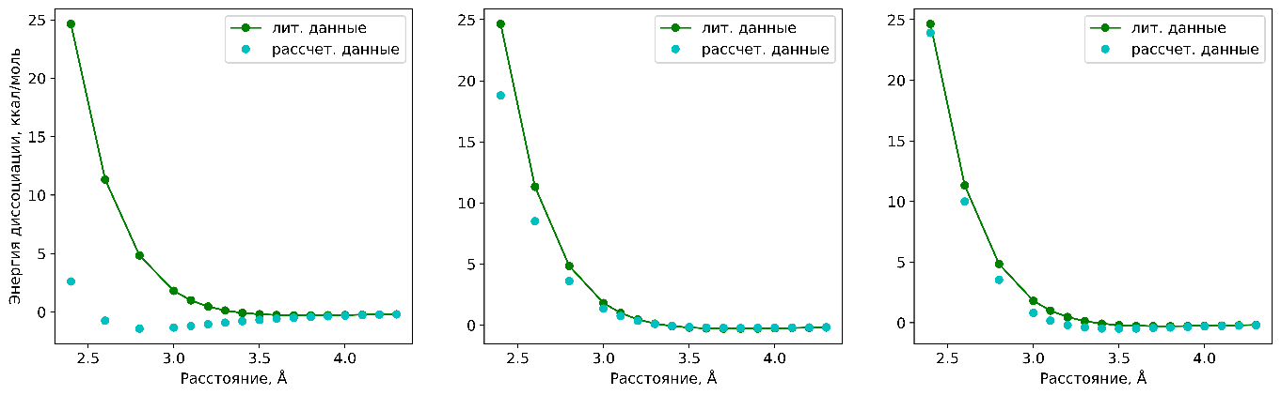
$$E_{1}=4ε⋅{\left(\frac{σ}{R}\right)}^{12}$$ | $$E_{2}=ε⋅ⅇ^{-σR}$$ | $$E_{3}=\frac{ε}{R}⋅ⅇ^{-σR^{2}}$$
Рис. 1. Сравнение потенциалов отталкивания на примере димера аргона
По ходу работы были написаны коды для расчета энергии диссоциации димера и для оптимизации параметров на основе минимизации ошибки рассчитанной энергии диссоциации. На примере кривой диссоциации димера аргона (Рис. 1.) был выбран потенциал отталкивания E₃ предложенный в статье группы Ткаченко [1]. Далее были оптимизированы параметры для углерода и водорода. Увеличение количества типов атома углерода в зависимости от гибридизации и положения в цепи не привело к уменьшению средней ошибки на димер, поэтому такие действия не очень эффективны.
Литература
1. Khabibrakhmanov A., Fedorov D.V., Tkatchenko A. Universal Pairwise Interatomic van der Waals Potentials Based on Quantum Drude Oscillators // J. Chem. Theory Comput. American Chemical Society, 2023. Vol. 19, № 21. P. 7895–7907.

